**Actividad 03 – Curso Fullstack**

Nombre: Juan Piero Vincha Loza

Captura 01:

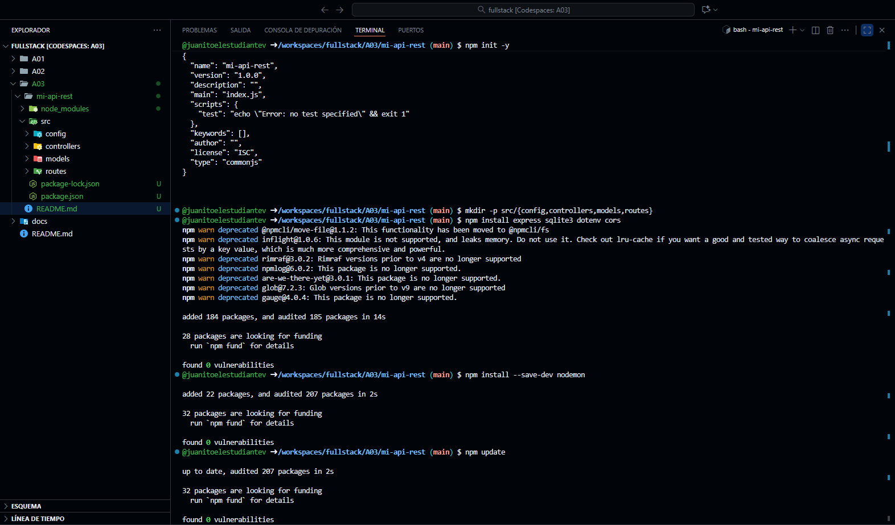

Captura 02:

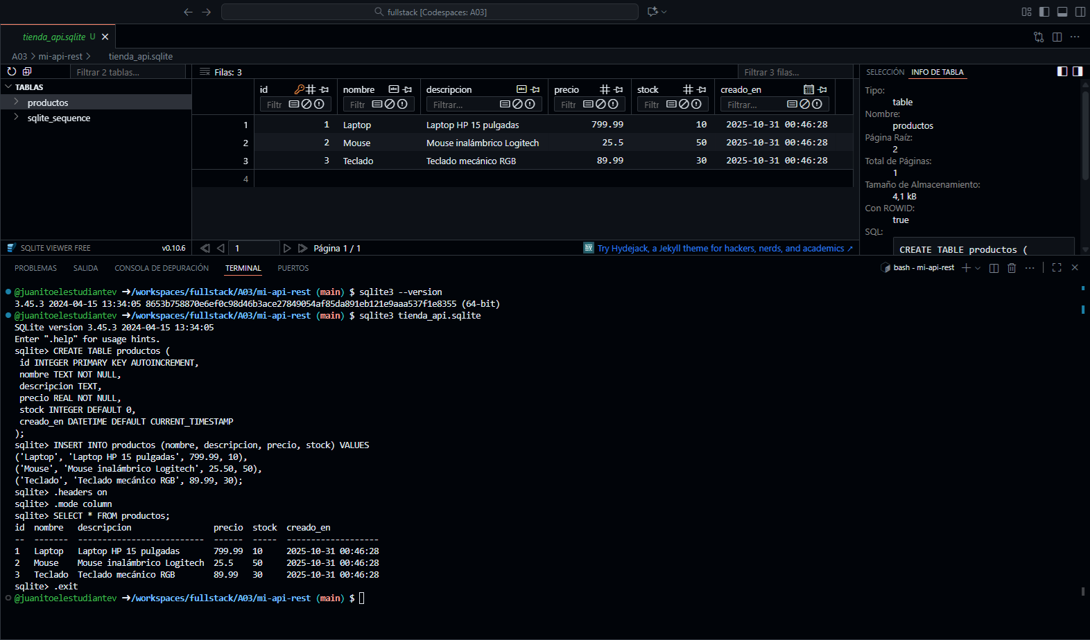

Captura 03:

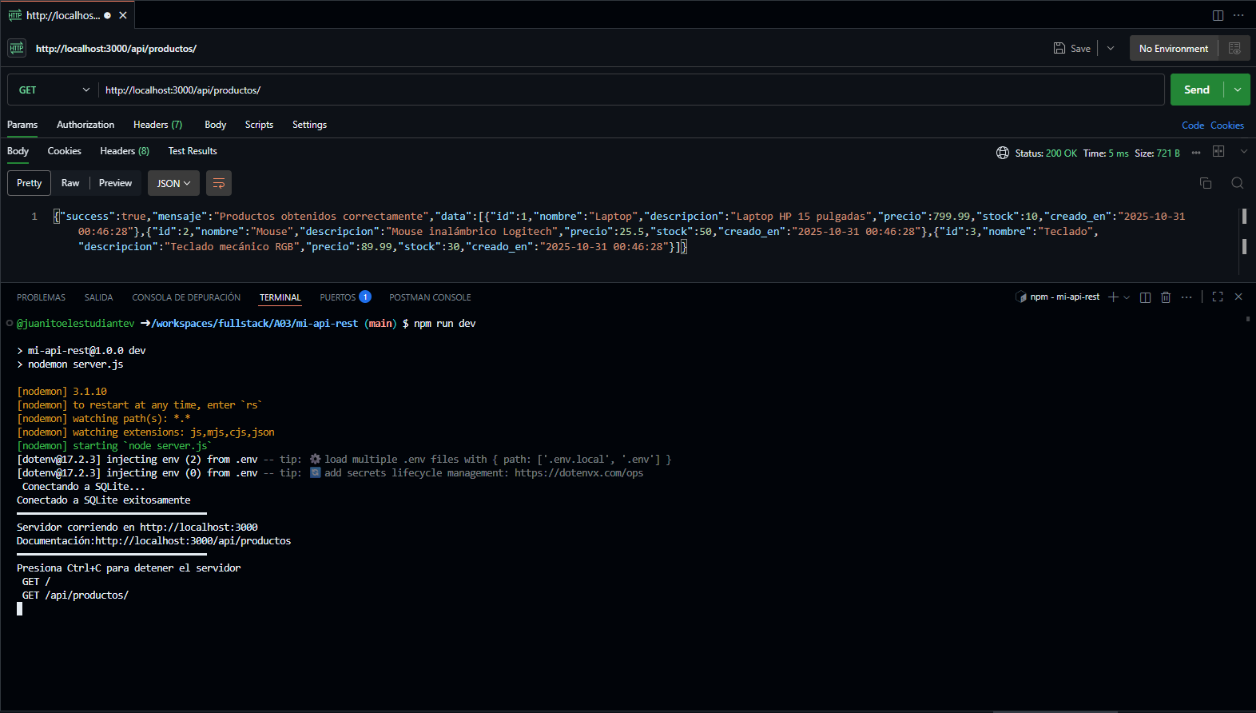

Captura 04:

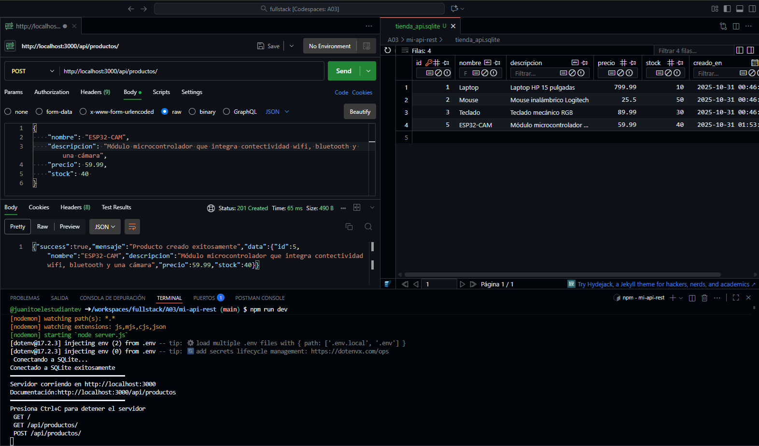

Captura 05: